第九讲
航空摄影及·遥感影像

遥感与航空摄影的基本概念
遥感，通俗意义上，即遥远的感知，非接触式地获取信息。无论是你用手机对周围环境照相，还是用眼睛观察目标，都是一种遥感。相机拍照时，相机处于远距离没有接触对象，其行为是一种感知（拍摄一张图片）。眼睛观察时，也是远距离，没有接触目标，是人类五类感知之一（感知对象的外观）
在空间信息技术领域，遥感有特别的含义，感知的数据是物体发射或辐射的电磁波的能量。摄影，是空间信息技术领域产生最早，也是最重要的遥感方法。摄影，是绘画的延续·与发展，也被称为用光作画。先到意义上的摄影，最早要追溯到1826年，法国人Nepce利用自己发明的相机和胶片，拍摄了历史上的第一张可以保存的相片。摄影发展到今天，已经成为一件十分常见的事情，几乎所有的手机上都会带有相机，人人可以进行摄影。
人们对摄影的需求，推动了航空摄影的发展。在空中摄影，相片能覆盖更广的区域，也能拍摄到地面上拍不到的内容。航空摄影的巨大优势，使其在许多领域得到了应用，如地形测量、空中侦察、城市规划、科学研究等。

航空摄影发展简史
从人类第一次进行航空摄影到现在，从航空载具的角度，航空摄影大致分成几个阶段：热气球和风筝阶段、有人飞机阶段、无人飞机阶段
热气球与风筝航空摄影时期·
1858年，法国摄影家Nadar进行了历史上第一次空中摄影。Nadar是利用一个热气球作为航空工具，坐在气球底部的篮子中拍摄了巴黎的相片，不幸的是这一张照片没有保存下来。在Nadar的启发下，1860年，James利用热气球拍摄了波士顿的照片。
但是，热气球上摄影不仅不安全，以当时的技术水平，也很难达到并稳定在目标地区上空。一次人们想到了利用风筝加上遥控进行航空摄影。1896年，美国摄影者Lawrence利用风筝，在340米高空拍摄了地震期间的旧金山湾的照片，是人类现存最早的自然灾害空中摄影照片。

有人飞机摄影
1903年怀特兄弟发明飞机标志现代航空业的诞生。飞机相对于以前的气球与风筝，具有可控性高、稳定以及可以快速到达目的地的优点。因此，人们自然想到在飞机上进行摄影。
1908年，有一个人在法国真正进行了航空投摄影。此后，航空摄影的主要用途是航空侦察。在第一次世界大战期间，航空摄影成了交战各国刺探对方调配、战场资源分布的重要手段。在第二次世界大战期间，航空摄影继续在刺探情报方面发挥巨大作用，如英国就是通过航空摄影发现德国v-2导弹基地。
二战后，东西方阵营处于冷战格局，基于飞机平台利用航空摄影刺探继续大行其道。这一时期，著名的间谍飞机是u-2（发现古巴导弹基地）和后来的黑鸟（1990年退役）。
无人摄影时期
无人机（unmanned aerial vehicle-UAV）,是通过地面遥控设置进行远程或者自主飞行的飞机。无人机相对于有人飞机，具有安全、低成本、简单的优点，自诞生起，就被认为是进行航空摄影的理想平台，可实现空中完全自动化的摄影。
无人机在军事上的用途不仅限于拍照，还可以进行跟踪与武力打击。军事无人机也是各国争相发展的领域，其技术水平，如航程、高度、载弹量、通信链路、侦察载荷等也来越强，典型的无人机，美国的无人鹰无人机。
无人机在民用领域也十分受到重视，例如可以进行摄影测图、农业喷洒、物流运输等。民用无人机在体积、引擎、起落方式、空气动力学原理等方面差异巨大。
航空影响的不同类型
航空摄影的最终结果是航空影像，飞机或者载体在飞行的过程中，会搭载摄像机，而摄像机内部特征和安置的姿态决定了最终相片的特征。航空相片有不同的类型和特征，目前，常用的几种航空相片的分类包括：按照投影性质、按照相机拍摄姿态和按照像片光谱特征。
按照像机拍摄姿态分：竖直影像和倾斜影像
按照像片光谱特征分：全色影像和彩色影像
按照像片投影性质分：一般影像和正射影像（真正射影像）

竖直影像与倾斜影像
当拍摄时，如果相机的视准轴垂直向下（可有少许偏移），则拍得的影像称为竖直影像。相对的如果相机的视准轴与铅垂线有一个大的角度偏离，则拍得的影像称为倾斜影像
竖直倾斜可以从上往下看到地形的正上面，而倾斜影像则能更多地看到侧面，两者结合起来，可以对目标进行比较全面的浏览，例如，不仅可以看到目标与四周关系，而且可以看到目标底部的细节（如出入口）。一般地图服务只提供竖直影像，而微软bing地图在美国大部分城市提供了倾斜影像服务。

全色影像与彩色影像
全色影像仅仅整个地感知与捕获可见光，并不会单独感知其中地某一子波段。全色影像呈现灰度调色，也成黑白影像。相反，一般所称地彩色影像实质是也称真彩色影像，相机在拍摄时，会分别捕获可见光波段中的红色波段、绿色波段和蓝色波段，然后把三者组合到一起，通过RGB三色组合成最终的彩色。
如果相机不仅能感受可见光波段，还可感知非可见光波段，则可以在组成最终影像时，不用RGB波段合成，而是用其他的波段来分别代替RGB三波段，这样组合而成的影像称假彩色影像。在假彩色影像中，CIR经常使用，特别适合用于观察地表植被覆盖与健康状态。

航空影像中对象的识别

理解一张一张从空中往下拍的影像与理解一张在地面拍摄的影像是一种不同的体验需要相当多经验和技巧。在遥感学科里，从航空影像或其他遥感影像中通过一些独特要素识别对象的过程称为可视化影像解释。
可视化影像解释在遥感领域是一件十分普遍和基础性的工作，例如军事情报分析人员经常需要从遥感影像中分析敌方的飞机数目与类型、机场位置等；一个生态学家往往需要从遥感影像中发现新的植物物种和特征一些线索经常用来来对目标对象进行识别。
1大小，现实世界中的物体往往有相对固定的大小关系，因此，可以在影像中，利用大小，来识别
2物体。例如，汽车与周围建筑物的大小比较，可以判断是大型超市，还是一般居民房屋。
3模式，指对象在影像中的排列规则。例如，大量飞机排列是否规律，可以判断是飞机博物馆，还是军事基地。
4位置与关联，指目标在影像中所处的方位和它与周围对象的相互位置与数量关系。例如，可以通过一个球场与周围的出入口、座椅等的位置与关系，可以判别到底是学校球场，还是正式的商业比赛场地。
5形状，指对象在影像中呈现的几何外观，如三角形为、曲形、圆形等。例如，棒球场一般呈现菱形外观，而大型体育场，则一般带有类椭圆的跑道和中间呈矩形的足球场。
6纹理与色调，纹理，指物体上呈现的线性纹路，而色调，指物体的灰度层次或颜色的强度纹理粗糙和光滑之分，例如，影像上树林和草地虽然有相同的色调，但树林的纹理明显要比草地粗糙很多。色调就是进行识别的有力因素，例如，其可以用来判别是一条木制道路还是小溪。
7阴影，阴影来判断物体的高度与深度，在物体从上往下正视不能识别其形状时，也可以通过阴影来判断物体的形状。
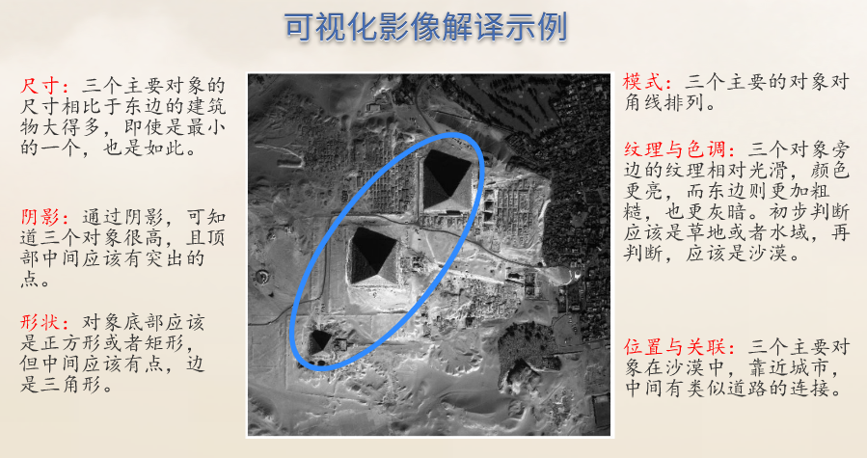
（综合上述对各种证据和线索的综合判断，可知，这应该是埃及金字塔。）

在航空影像中进行简单的测量
一旦影像中的对象被识别后，便可以对对象进行各种测量。摄影测量是从各种遥感影像（无论是空中，还是地面）中获取测量值的过程。可以通过摄影测量中得到大量的测量量，如距离、面积、坐标方向等，本节将只讨论两个简单的测量：影响尺度（比例尺）和对象高度。

影像比例尺的测量
影响比例尺是影响上的一段距离与实地地平面相应距离的比值。影响比例尺是摄影测量中各种测量的基础。如果在拍摄影像时相机倾斜，或者地面有高低起伏，则影像上不会存在统一的比例尺，经过正射影像纠正后，影像将会具有一个一致的比例尺（正射影像）。
- RF=（f/H），相机的焦距比相机中心到地面的高度
一般而言，相机的焦距是可以事先知道的，但飞行高度往往不能直接获取，因此，想通过上述公式求出影像比例往往很困难。
- 第二种求取方法RF=PD/GD,PD:影像上的距离，GD:地面上的距离。

对象的角度
求出影像中对象的高度的方法有许多种，本节只考虑根据阴影来求出对象高度的方法。利用阴影求地物高度，初看，肯定和拍摄地点、拍摄时间和日期有关，所有这些变量都将影响到太阳的位置和阴影的形状。
的确如此，但可以采用另外一种简单的途径，可以避免直接求得上述的变量，这需要依赖三个信息：
1影响的尺度
2能整个地看到需要测量高度的物体在地面上的阴影
3已经知道一个参照物体的高度，其阴影可以在影像上测出。
上述第二个第三个条件本质是求出太阳的高度角一旦知道太阳高度角，就可以根据阴影算出目标对象的高度。

第十讲
遥感的基本原理

主动遥感与被动遥感
遥感是一种通过某种传感器装置，再不与研究对象直接接触的情况下，利用电磁辐射抽样信息，获得空间对象的特征信息，并对这些信息进行提取、加工、表达应用的一门科学、技术与艺术。
根据目标对象电磁辐射能量来源的不同，遥感可分为两类：主动遥感和被动遥感
在被动遥感中，物体电磁辐射能量来源于对一个辐射源（一般是太阳）电磁能量的反射。
主动遥感中，传感器主动辐射能量到表面，然后测量反射的电磁能量，
常见的主动遥感包括激光雷达与微波雷达。本讲将主要针对被动遥感

电磁辐射及电磁波谱
能量以电磁波或电磁辐射的形式从太阳传播到地球。遥感科学使分析者可以探测和记录能量交互现象，并且提取信息，以便对目标地区进行科学决策。
电磁波谱：电磁辐射具有一系列不同的波长和频率，从宇宙射线一直到无线电波。

大气在遥感中的角色
太阳辐射的电磁波从太阳到达地球，需要穿过覆盖在地球上的大气层。一些电磁波段绝不可能穿透大气层到达地面，因而也不能达到遥感传感器上，因此，也就不能为遥感所用。大气层中包含各种气体与颗粒，例如臭氧，其会吸收紫外线，减少了对人类的伤害。
那些穿透大气层，不被吸收的电磁波，是遥感可以利用的波段，也称大气窗口。
大气对电磁波会吸收外，也散射一些电磁波段。大气的散射是由大气内的颗粒引起的。大气中总会存在一些颗粒，如尘埃、水等，电磁波投射到这些颗粒上。除了吸收和传递外，还会随机的反射（散射）。散射往往是难以预测的，总共存在三类散射：瑞利散射、米氏散射、非选择性散射。
1瑞利散射，指电磁波的散射由比波长小得多的颗粒引起的，一般是分子。瑞利散射虽电磁波波长的增加而减弱，因此散射最强的是蓝色波段，红色相对最弱。瑞利散射解释了晴朗的天空为什么是蓝色的。
2米氏散射是指电磁波的散射由直径与波长近似相等的颗粒引起的，例如尘埃和烟尘。
3非选择性散射，有直径大于波长的颗粒引起的，如水滴，这些散射对各种波长较小的电磁波段具有相当的散射性，因此是非选择的。非选择性散射解释了云为什么是白色的。

物体对电磁波的响应
大气对很多电磁波能量吸收和散射后，大气窗口中的电磁波段会到达地面，并与地面物体交互。地面物体对电磁波辐射的响应（不同波长的电磁波会有不同）包括三类：吸收、传递、反射。
传递，电磁波穿过物体，到达另一个物体。
吸收，指物体把电磁波捕获和截留，往往会转换成其他的能量，如发热。
反射指电磁波从物体表面弹开到一定角度的方向，往这个方向辐射到其他的物体。
物体呈现不同的颜色，主要是因为物体对特定电磁波的吸收。例如红旗之所以为红色，是因为吸收了可见光的其他波段。
如果某一波长的电磁波辐射到物体表面的能力为I,吸收的能量为 A,传递的能量为T,则有关系，I=A+T+R，遥感过程会利用物体对某一波段电磁波的反射，会用到一个值：光谱反射率（P）有关系计算出:P=(R/I)乘以百分之百。

遥感中光谱反射率的重要性
地球表面所有物体反射电磁波的特征与其他物体有所不同。绿地、停车场、沙滩、湖面等，都会反射可见光、近红外和中波红外的一部分（同时也会自身辐射热能量）。另外，一些物体反射电磁波的能力随着季节和自身状况也有所不同。例如，当秋天到来，或者树叶有虫害，会呈现不同的颜色。（树叶内部叶绿素减少）。
如果遥感传感器能同时捕获不同波段物体的反射能量，将能够很好地区分物体。区分物体，需要用到物体的光谱特征（也称光谱响应模式）。
不同的物体（或不同的状态）具有不同的光谱特征，这是遥感中对物体识别的基础。

NDVI---归一化差分植被指数
光谱特征的一个最典型的应用就是用来评估植被的健康状况。健康的植被会大量吸收红色波段，反射近红外波段，相反，状况较差的植被将反射更多的红色（而不是吸收），反射较少的近红外波段。红色波段和近红外波段的遥感影像经过处理后，可以输出包含指标NDVI(normalized diference vegetation index)的结果。
NDVI=NIR-RED/VIR+RED
NIR表示近红外的反射率
RED表示红色的反射率
NDVI值域（-1，1）,值越大表示植被越健康，值越小表示缺乏植被覆盖或者植被健康状况差。

数字遥感影像的概念
当一个波段电磁波的反射能量被捕获后，它把这些能量转换为数字值，这样，就会产生针对每一段的数字影像（只是栅格数据）
如果数字影像中储存像素的亮度值是用一个字节，则称为8位影像。8位影像的像素的亮度值范围为0-255，显示时，可以用黑到白的灰度区间来显示，255代表白色，0代表黑色。
全色影像（黑白影像）常用8位影像表示，传感器把可见光波段作为一个整体进行捕获，不区分红绿蓝等波段（必须注意数字影像与数字影像显示的区别）。

数字遥感影像的显示
遥感传感器不仅能感知整个可见光波段，一般能同时感知几个电磁波波段，也就是说，能同时采集多个波段的数字影像。
1能够感知多个波段所创建的影像，称多光谱影像。
2一些传感器能同时感知几十个波段，所产生的影像，称为高光谱影像。
3一些高级的传感器，一次能同时采集几百个波段的反射能量，其影像称超广谱影像。
当多个波段的影响可用时，可以把波段组合在一起，来呈现彩色，而不是一个个单独的灰度图像。一般显示器都带有三个颜色枪（新显示器没有CRT的枪，但原理一致），当一个波段影像显示为红色时，图像将不再是黑色到白色的灰色梯度·，而是深红、中红、浅红等。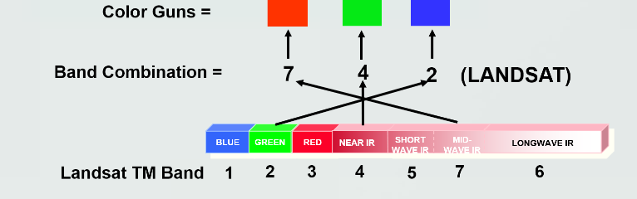

彩色组合的知识
当RGB三色相加进行彩色组合时，每一个波段的亮度值表示该颜色的强度，例如如果一个像素的三个波段的值都是255，则三个波段进行RGB组合后，该像素就显示白色。
在计算机屏幕上显示影像是利用颜色相加原理。相反，打印或者绘图输出的结果是颜色相减法，利用了不同颜色颜料对可见光中每一波段的吸收的原理。

彩色组合的方式
在对波段进行组合显示彩色时，如果红色波段用红色枪显示，绿色波段用绿色枪显示，蓝色波段用蓝色枪表示，则这种组合就是真彩色组合，否则称为假彩色组合。
存在大量的假彩色组合，其中一种被称为标准假彩色组合（用CIR表示），就是用红色显示近红外波段，绿色显示红色波段，蓝色显示绿色波段。一般GIS和遥感处理软件都会提供彩色组合的能力。
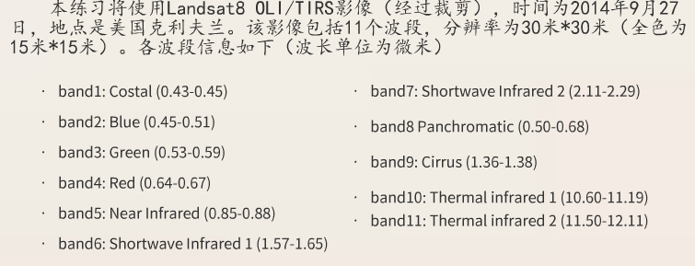

第11讲
卫星及航天遥感

遥感基本概念
如果你看过好莱坞谍战大片，应该不会对以下场景陌生：某打不死的英雄被困在一片居民区中，为找到逃生的路径，他拿出手机，调出实时卫星图片，找到一条没有敌人的通道……
但是请记住，艺术源于生活，又高于生活。
卫星遥感拥有很多能力，但也绝不是万能的。
人类第一颗卫星是由前苏联1957年发射的，作为回应，美国于1958年成立了NASA。1960年，NASA启动了Corona卫星计划，第一次把卫星遥感于侦察与监视（后被Keyhole计划代替），主要用于获取苏联、中国等国家的导弹与轰炸机等战略武器的数量与分布。这些早期的卫星装载胶片照相机，随着技术的发展，现在航空遥感已经使用数字相机和多光谱相机以及其他各种高级荷载。
目前，航空遥感的应用范围早已经不局限于侦察与监视，已经涵盖环境保护、科学研究、测绘、气象、海洋、城市管理等众多领域。相对于航空遥感，航天遥感具有全球覆盖、自动化、影响范围大等诸多优点，因此，已经成为各国争相发展的重点方向。

遥感卫星轨道的基础知识
遥感卫星在空中以一定的轨道绕着地球旋转，为实现特定的目标，遥感卫星的轨道需要精确设计。航天遥感中所经常使用的轨道包括：
1地球静止同步轨道
2近极轨道
3太阳同步轨道
遥感卫星在轨道上旋转，可以拍摄星下地球的影像。一次拍摄不可能覆盖全部可见区域，轨迹宽度（Swath width）是衡量影像覆盖区域的宽度（沿着卫星行进的路线）。Landsat的轨迹宽度是185公里。由于地球在自转，卫星拍摄轨道下附近地区的影像一般在几天后。
例如Landsat卫星，拍摄临近地带的影像是在8天后，只有经过16天后，才能重新拍摄第一天经过的地区的影像（重访周期为16天）

遥感卫星传感器采集数据的方法
卫星上的传感器有多种方法来扫描地面的内容，获取轨迹宽度内的信息，常见的两种方式是：沿轨道扫描（along-track scanning，也称推扫式扫描）和横轨扫描（across-track scanning，也称弹扫视扫描）。目前，所有的遥感卫星都采集数字化数据，因此，获取的数据可以快速或面接收站（可以通过中继卫星的辅助），由于单个遥感地面接收站只能覆盖一定的空域，因此，遥感地面站往往均匀分布在全球，这样就可以最快的速度手机卫星采集的数据。

卫星传感器的能力
卫星传感器有四大分辨率，这些特征确定了它的能力：
1空间分辨率
空间分辨率指遥感影像上一个像素对应的地面面积，一像素对应面积越小，空间分辨率越高。
空间分辨率高低决定了最终获取影响能够获取的细节程度。
如果传感器使用两个波段同时获取同一地区的影像，一个波段分辨率高，一个较低，则可以
用空间分辨率较高的一张影像来锐化另一张空间分辨率较低的影像，提高其分辨率。该技术被称为全色锐化（pan-sharpening），之所以取这个名称，是因为大部分遥感卫星都同时配备全色传感器和多光谱传感器，而全色影像的分辨率普遍高于多光谱影像，因此经常被用来提高多光谱影像的空间分辨率。
2辐射分辨率
遥感传感器接收到反射（或自辐射）的能量后，需要使用一定的分类模式把能量转换成数值（亮度值）。所以辐射分辨率指传感器测量接受能量差别的能力。传感器基于计算机的二进制来储存数值，因此，如果利用一个字节来储存每一个像素的亮度值（8位影像），将总共只能储存256个数值，0表示能量最弱，255表示能量最强。
传感器用位来表示，位越多，辐射分辨率越高，例如11位影像，可以表示2048个数指，也就是存在2048个量化级别，远远高于8位影像。
3时间分辨率
时间分辨率表示传感器连续两次获取同一地点影像所经过的时间，所经过的时间越长，时间分辨率越低，否则越高。
相对于一般航天遥感由于受到轨道固定的限制具有较低的时间分辨率，航空遥感具有自定义的时间分辨率。可以一天几十次获取同一地区的影像。随着技术的发展，很多卫星目前都具有了离最低点观测能力（off-nadir viewing）能力，即传感器不仅只能拍摄星下点的影像，还可以倾斜地获取远距离星底点的影像。
离最低点观测能力极大提高了卫星的时间分辨率，大大提高了各种监测任务的能力。
4光谱分辨率
遥感传感器的光谱分辨率指传感器对电磁波波谱的分辨能力，能同时感知的波段数越多，对波长大小越敏感，光谱分辨率越高。

Landsat遥感卫星介绍
Landsat是启动最早的民用航天遥感计划，也是最有影响力的项目，目前还在履行使命。自1972年最早的Landsat1发射升空，目前为止，总共发射了8颗Landsat卫星（第六颗发射失败）。按计划，Landsat一般只工作5年，但由于Landsat6的失败和2013年Landsat7传感器出现SLC(Scan Line Corrector)问题（影像中有一些列没有数据或者数据很差），使得Landsat5超预期服役了28年。
Landsat传感器所选择的各种波段，是专门经过筛选，用以完成各种对地观测任务。蓝色波段用以进行水深测量（水不吸收蓝色波段），绿色、红色和近红外波段用来进行监测植被，波长较短的短波红外用来监测植物和土壤里的水分，波长较长的短波红外波段则用来监测环境的热能量。

Landsat影响的检索与获取
Landsat卫星有多个传感器，一次可以采集多个波段的数据。一次采集的影像为一景，一景影像覆盖大约175公里，宽183公里的区域。由于Landsat影响特殊的分布模式，为便于管理与使用，Landsat服务机构利用一种称为全球参考系统（WRS）的定位系统来检索影像，在这个系统中，全球被分成一系列的路径（Path和(Row)，给定一个路径号和行号，就可以确定唯一确定一景。
2008年，USGS宣布全部Landsat影像可以免费使用。目前，有大量在线网站可以下载Landsat影像，一手的网站是USGS的GloVIS和LandsatLook。在这些网站，可以利用经纬度或地名，以及WRS坐标下载需要的各个时期的影像。
高空间分辨率遥感卫星
许多应用领域需要高空间分辨率的卫星影像，例如大比例尺测图、监视等。目前除了各国军事部门外，民用的高分辨率卫星掌握在少数几个公司和机构手中，Google Earth所使用的高空间分辨率影像就是购买自这些单位。由于高分辨率影响涉及国家安全，美国直到2014年才放松对分辨率高于0.5米售卖的管制（中国目前仍旧不准市场销售和分发0.5米以上的影像）。所有这些民用高分辨率卫星都具有里最低点观测能力，一旦接到委托单位的订单，这些卫星都可以在远离目标区域的几个轨迹上进行拍摄，从而提高时间分辨率。
主要高空间分辨率卫星拥有单位
1DigitalGlobe
DigitalGlobe是美国一家全球领先的商用高分辨率地球影像产品和服务供应商，其前身Spacing imaging。2013年，DigialGlobe与另外一家高分辨率卫星公司CeoEye合并，新公司名称任为Digital Globe。Digital Globe发射的卫星一般都具备多光谱获取能力，同时采集全色波段，一般全色波段分辨率高于多光谱影像，可以通过全面锐化来提高多光谱的分辨率。

2SkyBox
SkyBox公司是一家专注于发射与运营高分辨率小卫星的美国公司，已经被Google收购。SkyBox的Skysat计划总共发射了24颗卫星，这些卫星重量在100公斤到500公斤之间，体积小，造价便宜，一次可发射多颗卫星。Skysat卫星提供了0.9米分辨率的全色影像和2米的多光谱影像。由于卫星数目多，又具有“离地最低点能力”，Skysat可以实现十分高的时间分辨率，基于此能力，可以实现许多高科技应用，例如，可以进行交通流量监测。Skysat另外一个显著特征是可以提供90秒的视频录制。

3PlanetLabs
PlanetLabs是一家美国公司，以设计和运营纳米卫星（nanosatellites，也称微型卫星）著称，其卫星称为立方体卫星（Cubesat），俗称鸽子（Doves）。每个立方体卫星在1公斤到12公斤之间，长度10厘米左右，一次可以发射几十颗卫星。由于体积小，重量轻，立方体卫星可以通过空间站“放飞”。立方体卫星一般携带空间分辨率3-5米的传感器，离地面约400公里，大量的卫星组成覆盖全球的“卫星星座”。到目前为止，总共有大约90个立方体卫星被送入天空，每天采集的·影像覆盖1.5亿平方公里。
4AirBus
空中客车公司（Airbus）的防卫与空间部门（Defence and Space）是欧洲最大、最强的遥感卫星设计与运营机构，主要有两个系列的遥感卫星：Spot和Pleiades。Spot系列最早是由法国空间局启动，第一颗Spot 1于1986年发射升空，目前处于运行状态的卫星包括Spot5、Spot6和Spot7。Spot7于2014年发射，同一年被卖给阿塞拜疆空间局，被重新命名为Azersky。
Pleiades系列包括两个卫星（1A和1B）
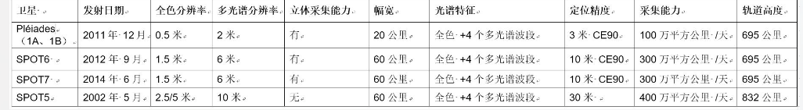

航天遥感在监控领域的应用
具有多个功能相似的卫星，对地面的重访时间大大缩短，这是类似于Sport6,7和Pleiades系列卫星的一个主要优点。例如，灾害响应、土地利用监管、森林保护等。具有多个卫星星座，具有高分辨率的一个典型例子是“RapidEye”。“RapidEye”拥有5米空间分辨率5个多光谱波段的五颗卫星，由德国公司BlackBridge（已被PlanetLab收购）于2008年发射升空，具有1天的时间分辨率。
利用高空间分辨率和高时间分辨率卫星对地进行监测，已经成为各国国家航天部门的一项主要工作，特别是针对自然灾害的预警和应急响应。在此背景下，欧总局和法国空间局发起了“空间与重要灾害”国际宪章（International Charter），旨在联合各国航天管理部门和商业公司共享卫星遥感影像与资源，以应对自然灾害，中国于2007年加入（风云系列和资源系列、实践系列，卫星以FY、ZY、SJ开头）。由于该国际宪章得到了普遍的欢迎，联合国于2006年启动了UN-SPIDER（United Nations Space-Based Information for Disaster Emergency and Response ）计划，促进了自然灾害航天遥感的全球合作。
高空间分辨率卫星影像也加速了VGI和众包的流行，人们可以贡献自己对高空间影像解释的天赋和本地知识与经验，来发现和监测各种事件。例如，DigitalGlobe公司发起的Tomnod项目，被用来定位各种全球性事件，著名例子是MH370残骸的搜索和阻止刚果加兰巴国家大象偷猎（发现偷猎的痕迹，如汽车、直升机、帐篷等）。

Landsat8多光谱影像基本处理练习
目标与背景知识
影像加载与特征识别
影响裁剪与彩色组合对比

目标：
了解利用MultiSpec进行特征识别的方法。
熟悉遥感影像的裁剪。
进一步熟悉多光谱影像波段组合的方法，进行对比与选择。

背景知识：
本练习将使用Landsat8 OLI/TIRS影像，时间为2014年9月27日，地点是美国克利夫兰。该影像包括11个波段，分辨率为30米*30米(全色为15米*15米)。各波段信息如下（波长单位为微米）
band1:Costal(0.43-0.45)
band2:Blue(0.45-0.51)
band3:Green(0.53-0.59）
band4: Red (0.64-0.67)
band5:Near Infared(0.85-0.88)
band6:shortwave Infared 1(1.57-1.65)
band7:Shortwave Infared 2(2.11-2.29)
band8:Panchromatic (0.50-0.68)
band9:Cirrus(1.36-1.38)
band10:THermal infrared 1(10.60-11.19)
band11:Thermal infrared 2(11.50-12.11)

